MEDIENINFORMATION

Pulp and Paper: Bis zu 90 Zellstoffballen pro Stunde entdrahten
Roboterlösung von cts automatisiert die Entdrahtung von Zellstoffballen
Burgkirchen, 23. März 2021 – Mit einer neuen Roboterlösung optimieren die Automatisierungsspezialisten der cts GmbH das Zellstoffballenhandling in der Pulp-and-Paper-Industrie. Bis zu 90 Zellstoffballen pro Stunde können über einen 6-Achs-Roboter an einer oder zwei unabhängigen Linien automatisiert entdrahtet werden. Die flexible cts-Roboterlösung ist in zwei Varianten verfügbar: Der DWR-BC arbeitet mit einem Kamerasystem zur Drahterkennung, der DWR-BT arbeitet taktil.
Die Verarbeitungszeit für einen Ballen in einer klassischen 2+1-Verdrahtung liegt mit der cts-Roboterlösung DWR-BC bei deutlich unter einer Minute. So lassen sich insgesamt bis zu 90 Ballen pro Stunde entdrahten und der lose Draht für die platzsparende Entsorgung aufrollen. Besonders für Umgebungen mit sehr hohem Durchsatz und Mehrschichtbetrieb ergeben sich aus dem Einsatz vollautomatischer Lösungen große Vorteile: Der Tempozuwachs im Vergleich zur manuellen Verarbeitung ist enorm und die cts-Systeme ermöglichen einen effizienten 24/7-Einsatz in der Ballenzuführung.
Roboter erhöhen die Effizienz und machen die Arbeit flexibler und sicherer
Die Roboterlösungen von cts bieten im Vergleich zu klassischen Entdrahtungslösungen neue Möglichkeiten: Dies beginnt damit, dass sich das System cts DWR-BC ohne Programmierung auf unterschiedliche Verdrahtungen von Zellstoffballen anpasst. Möglich wird dies über den Einsatz eines Kamerasystems, das die Positionen der einzelnen Drähte erfasst und diese an den Roboter übermittelt. Auch schneidet der Roboter an der Oberseite der Ballen, wodurch diese nicht gedreht werden müssen. Ein weiterer Vorteil der Beweglichkeit: Ausgestattet mit einer zusätzlichen Verfahrachse und mittig platziert, kann so parallel an zwei eigenständigen Linien entdrahtet werden. Direkt nach dem Durchtrennen der Drähte werden sie automatisch zu kompakten Coils aufgewickelt und die Unfallgefahren für Mitarbeitende so weiter minimiert.
Darf es etwas weniger sein?
Für Unternehmen mit geringeren Kapazitätsanforderungen bietet cts mit dem Roboter DWR-BT eine alternative Lösung, die mit einer taktilen Erkennung der Drähte und programmierbaren Rezeptwahlen für einzelne Drahtkonfigurationen arbeitet. Die Leistung beträgt hier bis zu 45 Ballen pro Stunde. Muss die Entdrahtungskapazität später erhöht werden, kann unkompliziert über den Einbau des Kamerasystems nachträglich auf die Version DWR-BC aufgerüstet werden.
Beide Systeme verarbeiten Zellstoffballen mit bis zu 1000 Millimeter Länge, 900 Millimeter Breite und 650 Millimeter Höhe – die unterstützte Förderhöhe liegt dabei zwischen 800 und 1150 Millimeter. Das Ballengewicht kann bis zu 500 Kilogramm betragen.
Niedriger Energieverbrauch, Schutz vor Verschmutzungen
Beide cts-Systeme arbeiten mit rein elektromechanischen Antrieben und benötigen dafür eine Anschlusskapazität von nur vier Kilowatt. Ohne Pneumatik oder Hydraulik bleibt die erforderliche Stellfläche entsprechend klein und da keine Flüssigkeiten wie Hydrauliköl notwendig sind, wird der empfindliche Zellstoff vor Verunreinigungen geschützt.
Unkomplizierter Teamarbeiter
Der hohe Grad der Standardisierung macht die sichere Verankerung am Stellplatz und die Inbetriebnahme unkompliziert und vereinfacht die Nachrüstung bestehender Linien. Beide Ballenentdrahter können zudem mit dem Roboter DWR-U für die vollautomatische Entdrahtung von Zellstoffballen-Units kombiniert werden. In dieser Kombination erhöht sich der Automatisierungsgrad nochmals deutlich.
Gesamtlösung für vollautomatische Zuführung noch in diesem Jahr
„Unsere beiden vollautomatischen Entdrahtungslösungen DWR-U für Units und DWR-BC/DWR-BT für Ballen haben cts einen perfekten Start im Markt für Zellstoffhandling gesichert“, erklärt Peter Mackinger, Leiter Software Engineering bei cts GmbH. „Die beiden Roboterlösungen erhöhen die Produktivität und Flexibilität im Materialeingang unserer Kunden massiv. Dies war für cts allerdings erst der Anfang. Wir arbeiten derzeit an einer smarten und für die Branche richtungsweisenden Gesamtlösung für den kompletten Prozess des Zellstoffhandlings. cts wird sie noch in diesem Jahr präsentieren und Industrieunternehmen und deren Anlagenbauern ganz neue Wege der Automatisierung vom Wareneingang bis zum Pulper oder Shredder eröffnen.“

Verfügbares Bildmaterial
Folgendes Bildmaterial steht druckfähig im Internet zum Download bereit: http://www.htcm.de/kk/cts
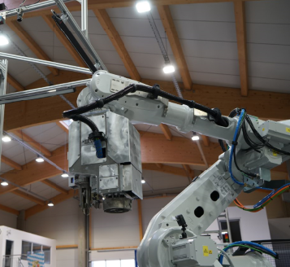  Bildquelle: cts  Der cts-Entdrahtungsroboter DWR-BC kann bis zu 90 einzelne Zellstoffballen pro Stunde entdrahten – und dies auch gleichzeitig an zwei Linien. | 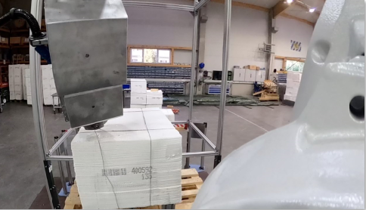  Bildquelle: cts  Hightechkamerasysteme erfassen die Position der Drähte und übermitteln die Daten an den Roboter für das punktgenaue Greifen und Durchtrennen.

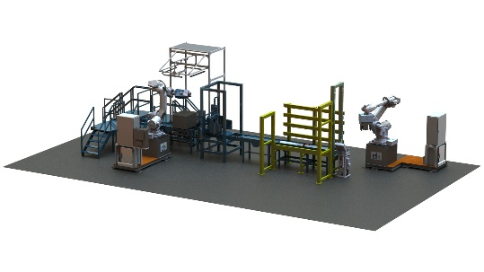
Bildquelle: cts
Wenig Stellfläche, einfache Installation: cts-Entdrahtungsroboter lassen sich auch unkompliziert in bestehenden Linien nachrüsten.

Über cts GmbH
Die 2006 gegründete cts GmbH umfasst mit ihrem Angebot das komplette Dienstleistungsspektrum für die Bereiche Prozess- und Fertigungsautomation. 350 Mitarbeiter erwirtschaften an zwölf internationalen Standorten einen Jahresumsatz von mehr als 72 Millionen Euro. Bereits zwei Mal (2016 und 2018) wurde das Unternehmen mit dem begehrten Top-100-Preis für besonders innovative Unternehmen im deutschen Mittelstand ausgezeichnet.
Für die Zellstoffindustrie bietet der Bereich Fertigungsautomatisierung umfassende Handling-Lösungen. Von der Entdrahtung der Units, deren Entstapelung sowie Einzelballenentdrahtung über den Ballentransport, welcher auch mittels flexibler AMR-Technologie möglich ist, bis hin zur Zuführung in den Pulper oder mittels Blattvereinzelung in den Shredder stellt die cts GmbH ein umfangreiches Leistungsportfolio bereit.
In anderen Unternehmensbereichen bietet cts ein umfangreiches Portfolio zur Visualisierung, Steuerung und Überwachung von Raffinerie-, Petrochemie- und Pharmaanlagen. Ein besonderes Augenmerk gilt dem Geschäftsfeld Robotics. Das Leistungsspektrum erstreckt sich hier vom Programmieren über Installieren bis hin zum Optimieren von Schweiß- und Produktionsrobotern oder auch vollautomatisierter Verpackungsanlagen.
Weitere Informationen unter www.group-cts.de

Kontakt:  cts GmbH  Mirela Mesanovic  Nikolaus-Otto-Straße 17  93326 Abensberg  Deutschland  Mobil: +49 151 16213759  E-Mail: Mirela.Mesanovic@cts-gmbh.de  www.group-cts.de | Presseagentur:  HighTech communications GmbH  Brigitte Basilio  Brunhamstraße 21  81249 München  Deutschland  Telefon: +49 89 500778-20  E-Mail: b.basilio@htcm.de  www.htcm.de

